Лабораторная работа №4: Дискреционное разграничение прав в Linux. Расширенные атрибуты

*дисциплина: Информационная безопасность*

Швец Сергей Сергеевич

2021, 30 October

# Цель работы

Получение практических навыков работы в консоли с расширенными атрибутами файлов.

# Выполнение работы

## Установка прав

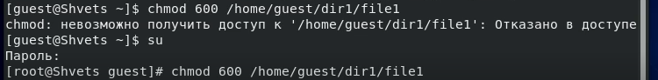

Figure 1: Установка прав на разрешение чтения и запись

## Расширение атрибутов

Установка расширенных атрибутов a на файл /home/guest/dir1/file1 от имени суперпользователя.

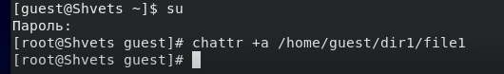

Figure 2: Расширение атрибутов

## Проверка атрибутов

Проверка правильность установки атрибутов.

Figure 3: Проверка

Figure 3: Проверка

## Заполнение и чтение файла

Выполнение дозаписи в файл file1 слова «test». Далее чтение файла file1.

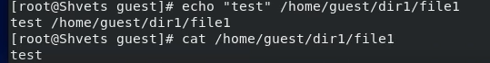

Figure 4: Проверка записи

## Расширенные атрибуты

Снятие расширенного атрибута а и смена его на i.

Figure 5: Изменение расширенных атрибутов

Figure 5: Изменение расширенных атрибутов

## file2

Создание файла file2 и запись в него слова test.

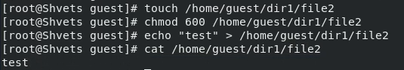

Figure 6: Запись и чтение

## Изменение содержимого

Изменение содержимого файла file2.

Figure 7: abcd

Figure 7: abcd

## Права доступа

Попытка изменить права доступа.

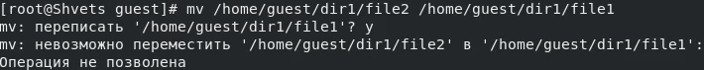

Figure 8: abcd

## Наблюдение

При установке атрибута a файл может быть открыт для записи только в режиме добавления текста. Атрибут i не позволяет модифицировать файл, и может быть снят только суперпользователем.

# Выводы

Мной были получены практические навыки работы в консоли с расширенными атрибутами файлов для групп пользователей в современных системах с открытым кодом на базе ОС Linux.